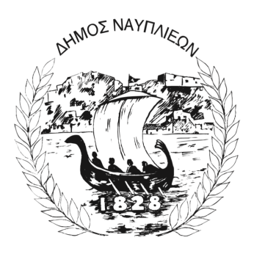
ΔΗΜΟΣ ΝΑΥΠΛΙΕΩΝ
ΑΥΤΟΤΕΛΕΣ ΓΡΑΦΕΙΟ ΕΠΙΚΟΙΝΩΝΙΑΣ και ΔΗΜΟΣΙΩΝ ΣΧΕΣΕΩΝ
Ναύπλιο, 1 5Οκτωβρίου 2025

ΔΕΛΤΙΟ ΤΥΠΟΥ

Επανέναρξη λειτουργίας των ντους στο Κολυμβητήριο Ναυπλίου

Ο αγώνας εναντίον της λεγεωνέλλας (Legionella spp.) που εντοπίστηκε στα ντους του Κολυμβητηρίου Ναυπλίου ξεκίνησε στις 5 Ιουνίου 2025 – ανήμερα της Παγκόσμιας Ημέρας Περιβάλλοντος – όταν ελήφθησαν τα πρώτα θετικά αποτελέσματα των αναλύσεων και ολοκληρώθηκε σήμερα.
Συγκεκριμένα όλο αυτό το διάστημα έγιναν πολλές προσπάθειες εξολόθρευσης του βακτηρίου, με απομόνωση του προβλήματος, με θερμικά σοκ, με επαναλαμβανόμενες μετρήσεις, με ό,τι απαιτείται από τη νομοθεσία, δυστυχώς χωρίς αποτέλεσμα.
Παρά τις επίμονες προσπάθειες, το βακτήριο παρέμεινε, γι’ αυτό και απαγορεύτηκε άμεσα η χρήση των ντους, χωρίς καμία μεσοβέζικη λύση, με γνώμονα την ασφάλεια των πολιτών.
Γνωρίζουμε πως η μη χρήση των ντους προκάλεσε ταλαιπωρία στους αθλητές και στους επισκέπτες, ωστόσο η υγειονομική ασφάλεια αποτέλεσε και παραμένει την απόλυτη προτεραιότητά μας. Παράλληλα, το κολυμβητήριο λειτούργησε καθ’ όλο αυτό το διάστημα εντός των προβλεπόμενων υγειονομικών ορίων, χάρη στη συστηματική παρακολούθηση και τη σωστή χλωρίωση της πισίνας.
Σήμερα, για πρώτη φορά από την κατασκευή του κολυμβητηρίου, έχει εγκατασταθεί σύγχρονο αυτόματο σύστημα χλωρίωσης για όλες τις παροχές νερού (ντους, βρύσες κ.λπ.), εκτός της πισίνας. Το νέο αυτό σύστημα επιτρέπει την εφαρμογή στοχευμένων σοκ χλωρίωσης, όποτε αυτό απαιτείται, διασφαλίζοντας πλήρως την υγιεινή και την ασφάλεια των εγκαταστάσεων.
Η συνολική αναβάθμιση του Κολυμβητηρίου Ναυπλίου, όπως και όλων των αθλητικών εγκαταστάσεων του Δήμου, παραμένει σταθερή μας προτεραιότητα.
Από σήμερα, 15 Οκτωβρίου 2025, τα ντους του Κολυμβητηρίου Ναυπλίου είναι ξανά διαθέσιμα προς χρήση από όλους τους αθλητές και επισκέπτες.
Με υπευθυνότητα, συνέπεια και σεβασμό στη δημόσια υγεία, συνεχίζουμε τη διαρκή προσπάθεια για ασφαλείς και ποιοτικές αθλητικές υποδομές.

